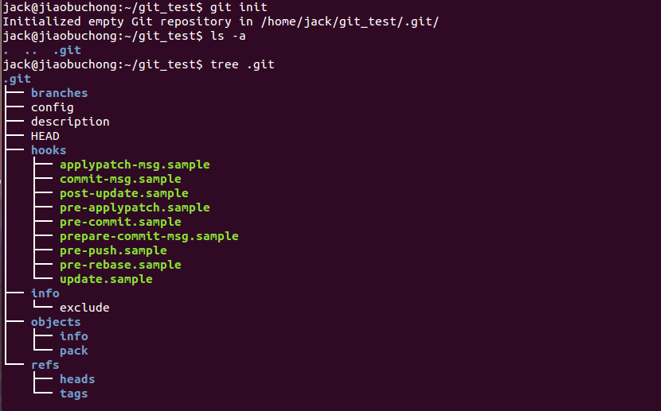
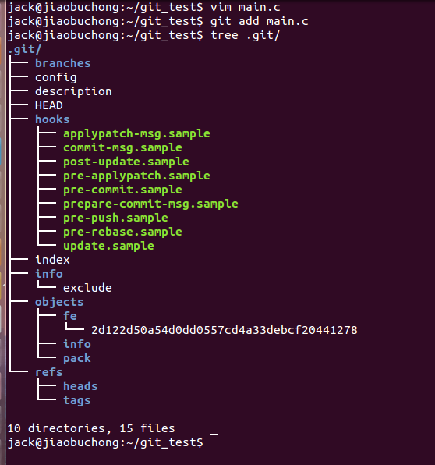

第二张图片多了个索引文件，和fe文件夹子。index之中实际上是引用fe中的那个文件。
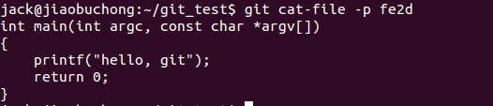

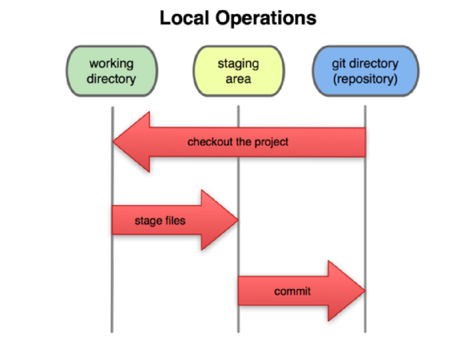

staging area 就是 git的缓存区域
在你的工作目录中作了修改后，确定哪些修改会被做到下一个版本中。使用git add 将这些修改 存入staging area 中，然后做成一个版本。做成的版本只是staging area 中的内容。
暂存区域就像一个清单，列出哪些内容将被做到下一个版本中。这个清单就是上面的index。
repository 存放项目历史的仓库

现在把他做成一个版本。
git commit -m "first version" #做成一个版本

git log -p 查看版本信息
git add 将内容添加到缓冲区，然后才能做版本。这是第一步
git diff --cached 查看缓充区的文件
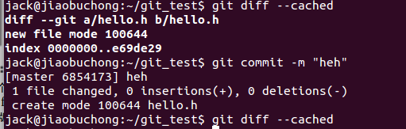

然后
git commit 做版本

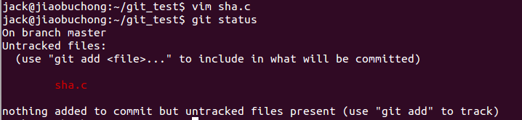
Untracked files
被git跟踪，这是一个文件git操作的开始。git ls-files 查看被git跟踪的文件
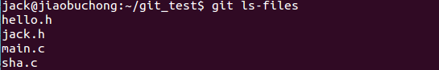

敲击git add sha.c， 就可以让git跟踪了。
objects 对象库，可以把某个文件添加到index中， objects就保存了相应的文件信息，将一个文件做成版本后，objects对象库中就永久保留了这个文件的信息。
我们可以将一个文件从index中取消，那么这个文件又会变成untracked

如何在git中真正删除一个文件：
看例子：
下面我删除了一个文件：
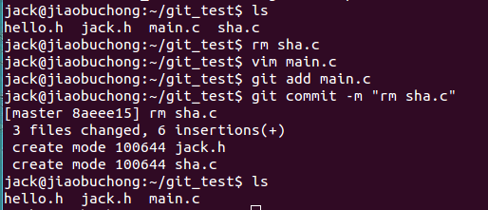

然后在另外一台机器上，克隆这个项目：
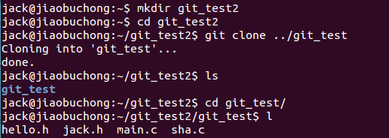

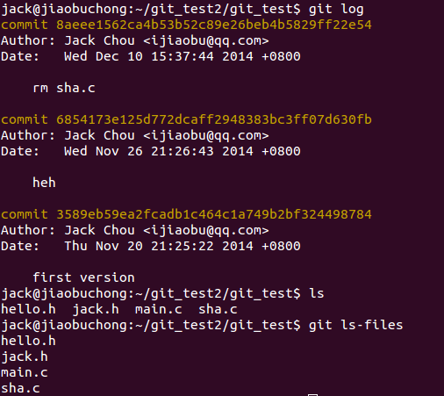

可以发现克隆之后的项目里的sha.c却没有删除。他的缓冲区中还有那个文件sha.c

如何真正有效的删除一个文件 : git rm --cached sha.c 或 git rm sha.c
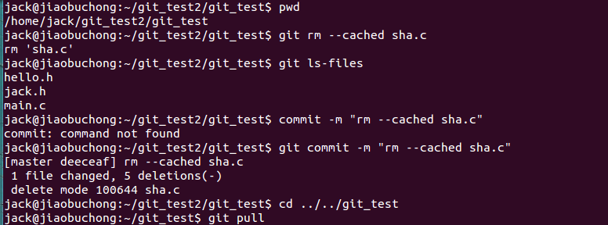
git pull 命令将克隆的版本库中的修改应用到当前的版本库中。

git commit -a -v (-v参数可以看到修改信息) ，对文件只是简单的修改添加
如果有了文件的删除和重命名的话(git mv) ,

如何让git对删除文件、重命名文件进行跟踪呢？不可能总是git rm , git mv吧
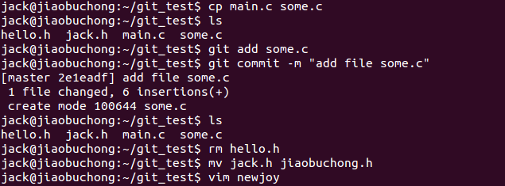
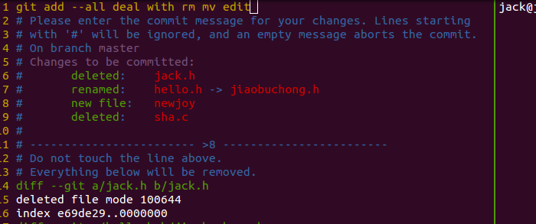
使用git add –all
git commit -a -v

